Soit le schéma relationnel suivant (user HR) :

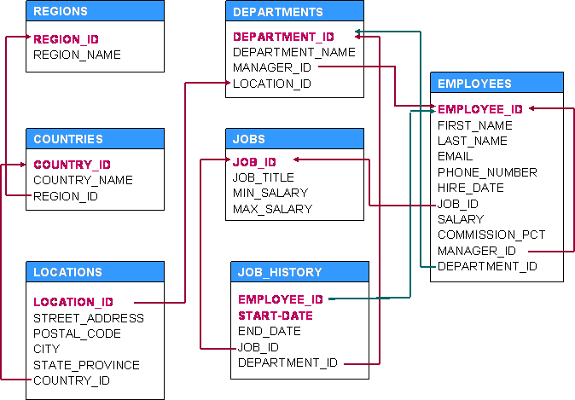

Ecrire les instructions SQL permettant de :

- Afficher la liste des départements.
- Afficher les noms et les prénoms en majuscule des employés dont le nom commence par la lettre A. afficher le résultat suivant :
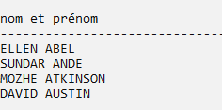
- Afficher la liste des employés, leur nom, prénom et salaire. Cette liste doit être numérotée pour chaque département et selon un ordre descendant du salaire.
- Afficher la liste des employés, l’année, le semestre, le trimestre de leur date d’embauche par ordre décroissant de l’année.

- Afficher la somme de nombre de mois travaillés par tous les employés de chacun des départements. (Arrondir la valeur obtenue à 2 chiffres après la virgule).
- Afficher la somme des salaires des employés par département.
- Afficher le nombre des employés embauchés pendant l’an 2000.
- Afficher pour chaque location le nombre des départements qui lui sont affectés. Le nombre de département doit être supérieur à 2.
- Afficher la liste des départements auxquels aucun employé n’est affecté. (Affichez le nom
du département en utilisant dans la requête un opérateur ensembliste)
- Afficher la liste des employés et respectivement le nom de leur JOB. (Écrire la requête de 2 manières différentes : jointure/sous requête)
- Afficher les colonnes suivantes : department_name, country_name, region_name. Le résultat doit être trié par nom de département. Cette liste doit être numérotée.
- Afficher les détails relatifs aux employés qui ont le même manager que l’employé dont le nom de famille est « Jones ».
- Afficher les détails des employés dont le salaire est égal au salaire minimum.

- Afficher les noms des employés et un statut d’évaluation tel que si l’année d’embauche est 1998 affichez le statut « NEEDS REVIEW » sinon affichez « NOT THIS YEAR », nommer la colonne du statut d’évaluation REVIEW.
- Afficher la liste des départements ; leurs noms, le salaire minimum et le salaire maximum
de chacun même s’ils sont NULL.
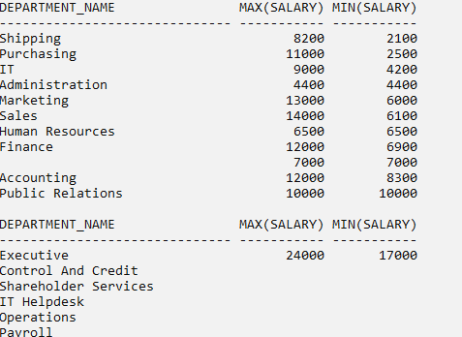
- Afficher les employés qui touche un salaire supérieur à celui de tous les directeurs
commerciaux (job_id=’SA_MAN’).
- Affiche la liste des employés qui gagnent moins que le salaire moyen de leur département.

